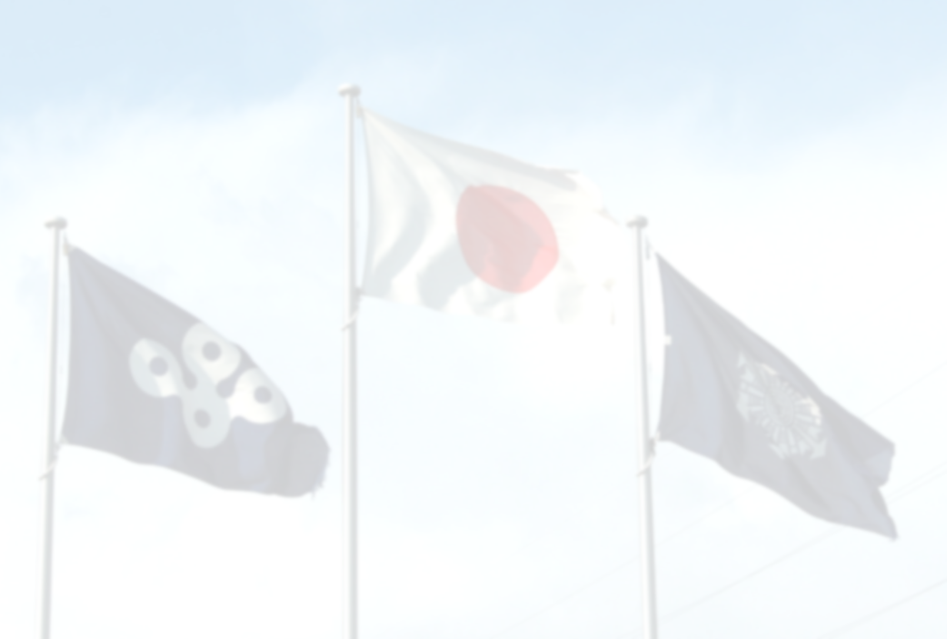
校門
第１１９回 初任教育
実科査閲・修業式

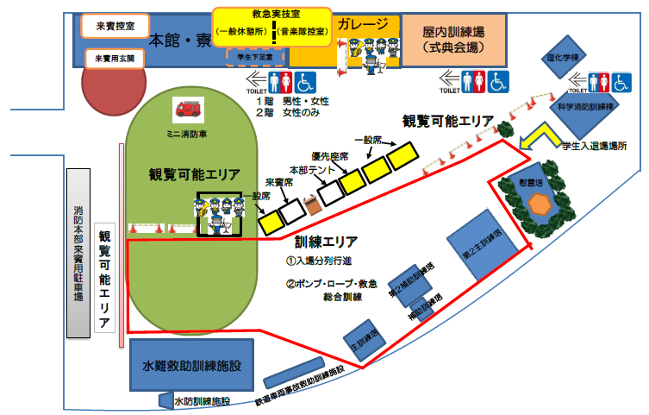

令和８年３月２7日（金）
９時00分 実科査閲
10時50分 修 業 式

大阪府立消防学校

協力
大阪府下消防音楽隊
８時５０分頃 演奏会 第１幕
９時２０分頃 演奏会 第２幕
１０時４０分頃 演奏会 第３幕

実 科 査 閲 次 第

１ 入 場 分 列 行 進
２ 消 防 殉 職 者 に 対 す る 拝 礼
３ 査 閲 者 訓 示
４ ポ ン プ・ロ ― プ・救 急・総 合 訓 練
５ 査 閲 者 講 評

修 業 式 次 第

１ 開 式
２ 国 歌 斉 唱
３ 修 業 証 書 授 与
４ 表 彰
５ 学 校 長 式 辞
６ 知 事 祝 辞
７ 来 賓 祝 辞
８ 祝 電 披 露
９ 修 業 生 答 辞
10 校 歌 斉 唱
11 閉 式

